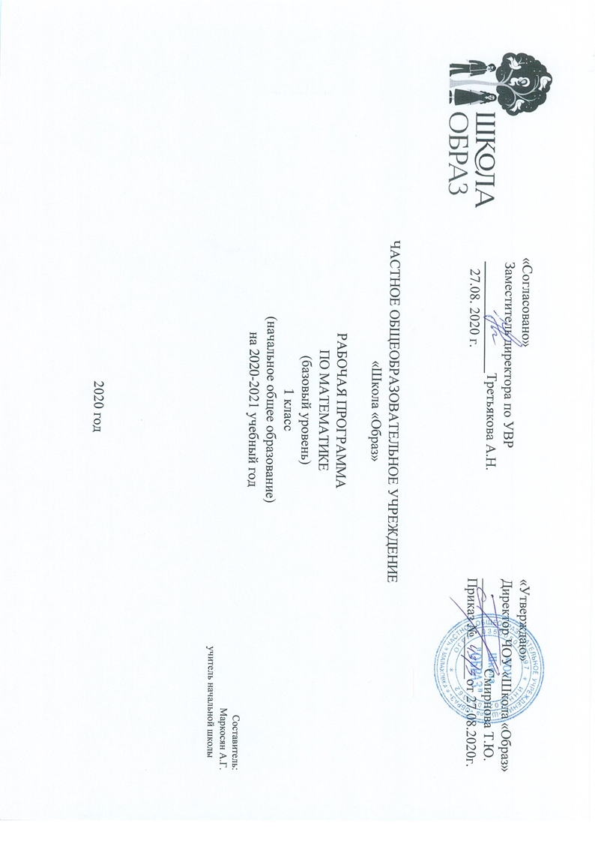

Рабочая программа составлена в соответствии с требованиями ФГОС НОО на основе:
- программы «Математика» (авторы: М.И.Моро, М.А.Бантова, Г.В.Бельтюкова, С.И.Волкова, С.В,Степанова) из сборника рабочих программ по УМК «Школа России», М.: Просвещение, 2014.

Предметные результаты
Предметными результатами изучения курса «Математика» в 1-м классе являются формирование следующих умений.
- считать различные объекты (предметы, группы предметов, звуки, движения, слоги, слова и т.п.) и устанавливать порядковый номер того или иного предмета при указанном порядке счета;
- читать, записывать, сравнивать (используя знаки сравнения «>», « <», « =», термины «равенство» и «неравенство») и упорядочивать числа в пределах 20;
- объяснять, как образуются числа в числовом ряду, знать место числа 0; объяснять, как образуются числа второго десятка из одного десятка и нескольких единиц, и что обозначает каждая цифра в их записи;
- выполнять действия нумерационного характера: 15 + 1, 18 – 1, 10 + 6, 12 – 10, 14 – 4;
- распознавать последовательность чисел, составленную по заданному правилу; устанавливать правило, по которому составлена заданная последовательность чисел (увеличение или уменьшение числа на несколько единиц в пределах 20) и продолжать ее;
- выполнять классификацию чисел по заданному или самостоятельно установленному признаку;
- читать и записывать значения величины длины, используя изученные единицы измерения этой величины (сантиметр, дециметр)и соотношение между ними: 1 дм = 10 см.
Учащийся получит возможность научиться:
- вести счет десятками;
- обобщать и распространять свойства натурального ряда чисел на числа, большие двадцати.
Арифметические действия. Сложение и вычитание.
Учащийся научится:
- понимать смысл арифметических действий сложение и вычитание, отражать это на схемах и в математических записях с использованием знаков действий и знака равенства;
- выполнять сложение и вычитание, используя общий прием прибавления (вычитания) по частям; выполнять сложение с применением переместительного свойства сложения;
- выполнять вычитание с использованием знания состава чисел из двух слагаемых и взаимосвязи между сложением и вычитанием (в пределах 10);

- объяснять прием сложения (вычитания) с переходом через разряд в пределах 20.
Учащийся получит возможность научиться:
- выполнять сложение и вычитание с переходом через десяток в пределах 20;
- называть числа и результат при сложении и вычитании, находить в записи сложения и вычитания значение неизвестного компонента;
- проверять и исправлять выполненные действия.
Работа с текстовыми задачами.
Учащийся научится:
- решать задачи (в 1 действие), в том числе и задачи практического содержания;
- составлять по серии рисунков рассказ с использованием математических терминов;
- отличать текстовую задачу от рассказа; дополнять текст до задачи, вносить нужные изменения;
- устанавливать зависимость между данными, представленными в задаче, и искомым, отражать ее на моделях, выбирать и объяснять арифметическое действие для решения задачи;
- составлять задачу по рисунку, по схеме, по решению;
Учащийся получит возможность научиться:
- составлять различные задачи по предлагаемым схемам и записям решения;
- находить несколько способов решения одной и той же задачи и объяснять их;
- отмечать изменения в решении при изменении вопроса задачи или ее условия и отмечать изменения в задаче при изменении ее решения;
- решать задачи в 2 действия;
- проверять и исправлять неверное решение задачи.
Пространственные отношения. Геометрические фигуры.
Учащийся научится:
- понимать смысл слов (слева, справа, вверху, внизу и др.), описывающих положение предмета на плоскости и в пространстве, следовать инструкции, описывающей положение предмета на плоскости;
- описывать взаимное расположение предметов на плоскости и в пространстве: слева, справа (левее – правее), вверху, внизу (выше – ниже), перед, за, между и др.;

- находить в окружающем мире предметы (части предметов), имеющие форму многоугольника (треугольника, четырехугольника и т.д., круга);
- распознавать, называть, изображать геометрические фигуры (точка, линии, прямая, отрезок, луч, ломаная, многоугольник, круг);
- находить сходство и различие геометрических фигур (прямая, отрезок, луч).
Учащийся получит возможность научиться:
- выделять изученные фигуры в более сложных фигурах (количество отрезков, которые образуются, если на отрезке поставить одну точку (две точки), не совпадающие с его концами.
Геометрические величины.
Учащийся научится:
- измерять (с помощью линейки) и записывать длину (предмета, отрезка), используя изученные единицы длины сантиметр и дециметр и соотношения между ними;
- чертить отрезки заданной длины с помощью оцифрованной линейки;
- выбирать единицу длины, соответствующую измеряемому предмету.
Учащийся получит возможность научиться:
- соотносить и сравнивать величины (например, расположить в порядке убывания (возрастания) длины: 1 д, 8 см, 13 см).
Работа с информацией.
Учащийся научится:
- читать небольшие готовые таблицы;
- строить несложные цепочки логических рассуждений;
- определять верные логические высказывания по отношению к конкретному рисунку.
Учащийся получит возможность научиться:
- определять правило составления несложных таблиц и дополнять их недостающими элементами;
- проводить логические рассуждения, устанавливая отношения между объектами и формулируя выводы.

Основное содержание учебного предмета
В структуре изучаемой программы выделяются следующие разделы:

Числа и величины. Счет предметов. Чтение и запись чисел от нуля до20. Сравнение и упорядочение чисел, знаки сравнения. Величины и единицы их измерения. Единицы массы (килограмм), вместимости (литр), времени (час). Соотношения между единицами измерения однородных величин.
Арифметические действия. Сложение и вычитание. Названия компонентов арифметических действий, знаки действий. Таблица сложения. Арифметические действия с числами 0 и 1. Взаимосвязь арифметических действий. Числовое выражение. Нахождение значения числового выражения. Использование свойств арифметических действий в вычислениях (перестановка и группировка слагаемых в сумме). Способы проверки правильности вычислений.
Работа с текстовыми задачами. Решение текстовых задач арифметическим способом. Задачи, содержащие отношения «больше на ...», «меньше на ...».
Пространственные отношения. Геометрические фигуры. Взаимное расположение предметов в пространстве и на плоскости (выше – ниже, слева – справа, сверху – снизу, ближе – дальше, между и пр.). Распознавание и изображение геометрических фигур: точка, линия (кривая, прямая), отрезок, ломаная, многоугольник, треугольник, прямоугольник, квадрат, круг. Использование чертежных инструментов для выполнения построений.
Геометрические величины. Геометрические величины и их измерение. Измерение длины отрезка. Единицы длины (сантиметр, дециметр). Измерение длины отрезка.
Работа с информацией. Сбор и представление информации, связанной со счетом, измерением величин; фиксирование результатов сбора.

Календарно-тематическое планирование
№ | Тема урока | Планируемая дата | Фактическая дата | Корректировки
 | Счет предметов.
 | Пространственные представления.
 | Временные представления.
 | Столько же. Больше. Меньше.
 | На сколько больше (меньше)?
 | На сколько больше (меньше)?
 | Странички для любознательных.
 | Проверочная работа.
 | Много. Один. Письмо цифры 1.
 | Числа 1, 2. Письмо цифры 2.
 | Число 3. Письмо цифры 3.
 | Знаки +, -, =. "Прибавить", "вычесть", "получится".
 | Число 4. Письмо цифры 4.
 | Длиннее. Короче. Одинаковые по длине.
 | Число 5. Письмо цифры 5.
 | Числа от 1 до 5: получение, сравнение, запись, соотнесение числа и цифры. Состав числа 5 из двух слагаемых.
 | Странички для любознательных.
 | Точка. Линия: кривая, прямая. Отрезок.
 | Ломаная линия.Звено ломаной,вершины.
 | Закрепление.
 | Знаки ,,больше'', ,,меньше'' , ,,равно''.
 | Равенство. Неравенство.
 | Многоугольник.
 | Числа 6,7.Письмо цифры 6.
 | Закрепление.Письмо цифры 7.
 | Числа 8,9.Письмо цифры 8.
 | Закрепление.Письмо цифры 9.
 | Число 10.Запись числа 10.
 | Числа от 1 до 10. Закрепление
 | Числа от 1 до 10. Знакомство с проектом "Числа в загадках, пословицах и поговорках".
 | Сантиметр.Измерение отрезков в сантиметрах.
 | Число и цифра 0. Свойство 0.
 | Число и цифра 0.Свойства 0.
 | Странички для любознательных.
 | Повторение пройденного. "Что узнали. Чему научились". Проверочная работа.
 | Резерв.
 | +1,-1.Знаки +,-,=.
 | -1-1,+1+1.
 | +2,-2.
 | Слагаемые.Сумма.
 | Задача.
 | Составление задач на сложение и вычитание по одному рисунку.
 | +2,-2.Составление таблиц.
 | Присчитывание и отсчитывание по 2.
 | Задачи на увеличение(уменьшение)числа на несколько единиц.
 | Странички для любознательных.
 | Повторение пройденного.,,Что узнали.Чему научились``.
 | Повторение пройденного.
 | Странички для любознательных.
 | +3,-3.Примеры вычислений.
 | Закрепление. Решение текстовых задач.
 | Закрепление. Решение текстовых задач.
 | +-3.Составление таблиц.
 | Закрепление. Сложение и соответствующие случаи состава чисел.
 | Решение задач.
 | Закрепление.
 | Странички для любознательных.
 | Странички для любознательных.
 | Повторение пройденного .,,Что узнали.Чему научились``.
 | Повторение пройденного. ,,Что узнали .Чему научились``.
 | Повторение пройденного. ,,Что узнали .Чему научились``.
 | Проверочная работа ,,Проверим себя и оценим свои достижения''
 | Резерв.
 | Резерв.
 | Задачи на увеличение числа на несколько единиц.
 | Задачи на увеличение числа на несколько единиц.
 | Задачи на уменьшение числа на несколько единиц.
 | +-4. Приемы вычислений.
 | Задачи на разностное сравнение чисел.
 | Решение задач.
 | +-4. Составление таблиц.
 | Закрепление. Решение задач.
 | Перестановка слагаемых.
 | Перестановка слагаемых и ее применение для случаев вида: +5, 6, 7, 8, 9.
 | Составление таблицы для случаев вида: +5, 6, 7, 8, 9.
 | Состав чисел в пределах 10. Закрепление.
 | Состав чисел в пределах 10. Закрепление.
 | Повторение изученного.
 | Странички для любознательных.
Повторение пройденного. "Что узнали. Чему

научились".
 | Повторение пройденного. "Что узнали. Чему научились".
 | Связь между суммой и слагаемыми.
 | Решение задач.
 | Уменьшаемое. Вычитаемое. Разность.
 | Прием вычитания в случаях "вычесть из 6, и7".
 | Прием вычитания в случаях "вычесть из 8, 9".
 | Закрепление. Решение задач.
 | Прием вычитания в случаях "вычесть из 10".
 | Килограмм.
 | Литр.
 | Повторение пройденного. "Что узнали. Чему научились".
 | Проверочная работа "Проверим себя и оценим свои достижения" (тестовая форма). Анализ результатов.
 | Названия и последовательность чисел от 10 до 20.
 | Образование чисел из одного десятка и нескольких единиц.
 | Запись и чтение чисел.
 | Дециметр.
 | Случаи сложения и вычитания, основанные на знании нумерации.
 | Закрепление.
 | Странички для любознательных.
 | Контроль и учет знаний.
 | Повторение пройденного. "Что узнали. Чему научились".
Повторение. Подготовка к введению задач в два

действия.
 | Ознакомление с задачей в два действия.
 | Решение задач в два действия.
 | Общий прием сложения однозначных чисел с переходом через десяток.
 | Сложение вида +2, +3.
 | Сложение вида +4.
 | Решение примеров вида +5.
 | Прием сложения вида +6.
 | Прием сложения вида +7.
 | Приемы сложения вида *+8, *+9.
 | Таблица сложения.
 | Странички для любознательных.
 | Повторение пройденного. "Что узнали. Чему научились".
 | Общие приемы вычитания с переходом через десяток.
 | Вычитание вида 11-*.
 | Вычитание вида 12-*.
 | Вычитание вида 13-*.
 | Вычитание вида 14-*.
 | Вычитание вида 15-*.
 | Вычитание вида 16-*.
 | Вычитание вида 17-*, 18-*.
 | Странички для любознательных.
 | Повторение пройденного. "Что узнали. Чему научились".
 | Проверочная работа "Проверим себя оценим свои достижения" (тестовая форма). Анализ результатов.
Проект "Математика вокруг нас. Форма, размер, цвет.

Узоры и орнаменты".
 | Итоговое повторение.
 | Итоговое повторение.
 | Итоговое повторение.
 | Итоговое повторение.
 | Итоговое повторение "Что узнали, чему научились в 1 классе".
 | Итоговый контроль.

Рассмотрено на
МО учителей начальной школы
Протокол №1 от 27.08.2020 г.
Руководитель МО
____________ Третьякова А.Н.

